北京邮电大学
《大数据安全》调研报告


题目： 数据传输安全
主笔人：xxx
学院: 网络空间安全学院

一、数据传输安全简要介绍

1.1 HTTPS
HTTPS（HyperText Transfer Protocol Secure，超文本传输安全协议）是 HTTP 的安全版本，用于在客户端（如浏览器）和服务器之间安全地传输数据。它通过在 HTTP 协议的基础上加入加密层（通常是 TLS 或其前身 SSL）来实现通信的安全性。

1.2 HSTS、ACME协议和Certbot自动化部署
HSTS（HTTP Strict Transport Security）
- 作用：强制浏览器只通过 HTTPS 与网站通信，防止降级攻击（如 SSL Stripping）。
- 原理：服务器在 HTTPS 响应头中添加：Strict-Transport-Security: max-age=31536000; includeSubDomains; preload
  - max-age：浏览器记住该策略的秒数（例如一年 = 31536000 秒）
  - includeSubDomains：子域名也强制使用 HTTPS
  - preload：申请加入浏览器内置的 HSTS 预加载列表（更安全）
- 效果：即使用户手动输入 http://example.com，浏览器也会自动转为 https://，且不会发送 HTTP 请求。
2. ACME 协议（Automatic Certificate Management Environment）
- 目的：自动化申请、验证和更新 SSL/TLS 证书。
- 由谁制定：由 Let's Encrypt 联合社区推动，现已成为 IETF 标准（RFC 8555）。
- 核心流程：
  - 客户端（如 Certbot）向 ACME 服务器（如 Let's Encrypt）发起证书申请。
  - 服务器要求客户端完成域名控制验证（如 HTTP-01 或 DNS-01 挑战）。
  - 验证通过后，自动签发免费证书。
  - 支持自动续期（证书通常有效期为 90 天）。
3. Certbot：基于 ACME 的自动化工具
- 是什么：由 EFF（电子前沿基金会） 开发的开源工具，用于自动获取和部署 Let's Encrypt 证书。
- 主要功能：
  - 自动申请 HTTPS 证书
  - 自动配置 Web 服务器（如 Nginx、Apache）
  - 自动续期（通过 cron 或 systemd 定时任务）

1.3 CDN
什么是 CDN？
CDN（Content Delivery Network，内容分发网络） 是一种分布式服务器系统，将网站的静态或动态内容缓存到全球多个地理位置的“边缘节点”（Edge Servers）上，让用户从离自己最近的节点获取数据，从而提升访问速度和稳定性。
CDN 的核心作用
- 加速访问
用户请求资源时，由就近的 CDN 节点响应，减少延迟（尤其对图片、视频、JS/CSS 等静态资源效果显著）。
- 减轻源站压力
大量请求被 CDN 缓存处理，源服务器只需处理未命中缓存或动态内容，降低带宽和 CPU 负载。
- 提高可用性与容灾能力
即使源站宕机，部分缓存内容仍可通过 CDN 提供服务；同时可抵御部分 DDoS 攻击。

实现

2.1 HTTPS、ACME协议和Certbot自动化部署

2.1.1 注册域名
前往阿里云注册域名
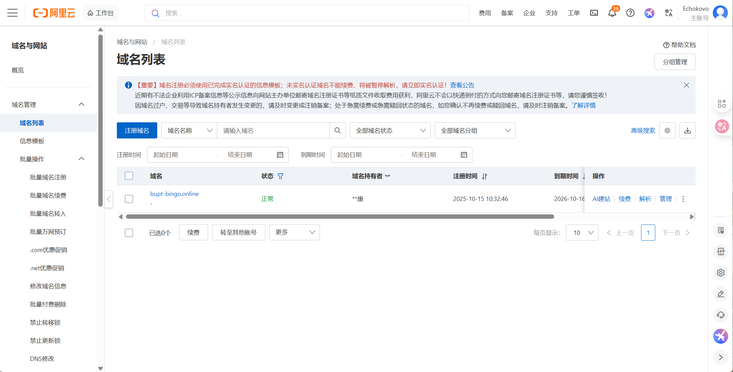

2.1.2 配置 HTTPS 证书
前往 freessl.cn 注册账号并为域名申请免费证书
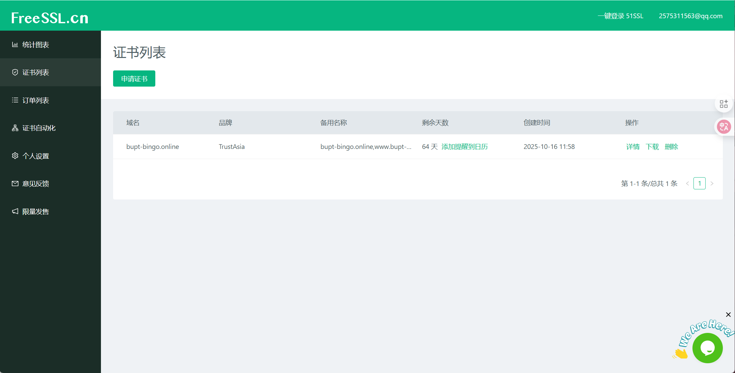

2.1.3 服务器配置 certbot
安装 certbot 与 nginx
输入 certbot certonly --work-dir $(pwd) --logs-dir $(pwd) --config-dir $(pwd) --manual -d bupt-bingo.online --server https://acme.freessl.cn/v2/DV90/directory/ri0nla6ww0atzic62n0b
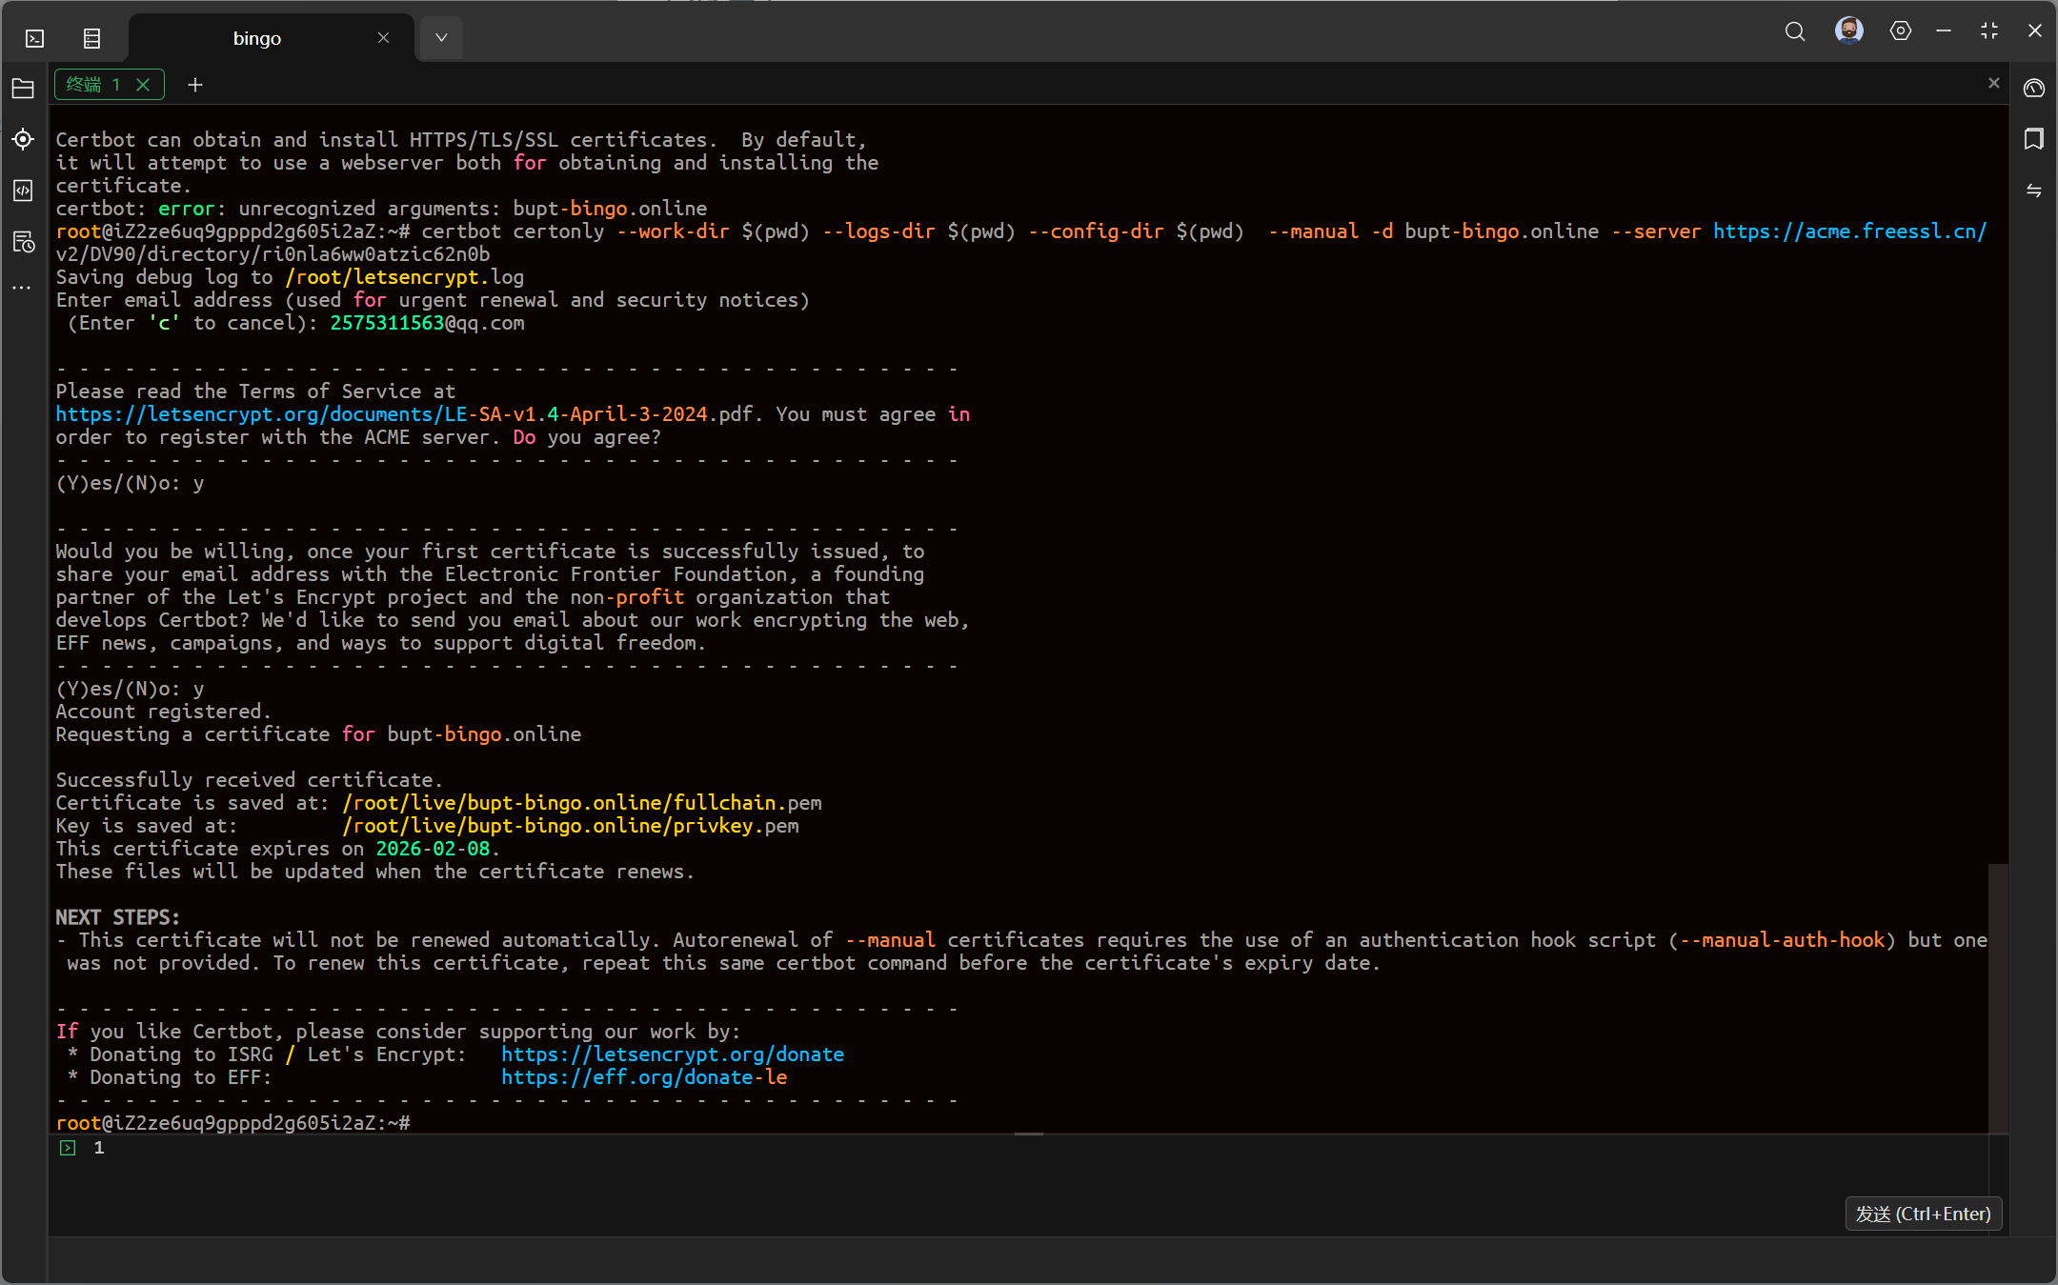
可见其已自动配置 nginx 与密钥
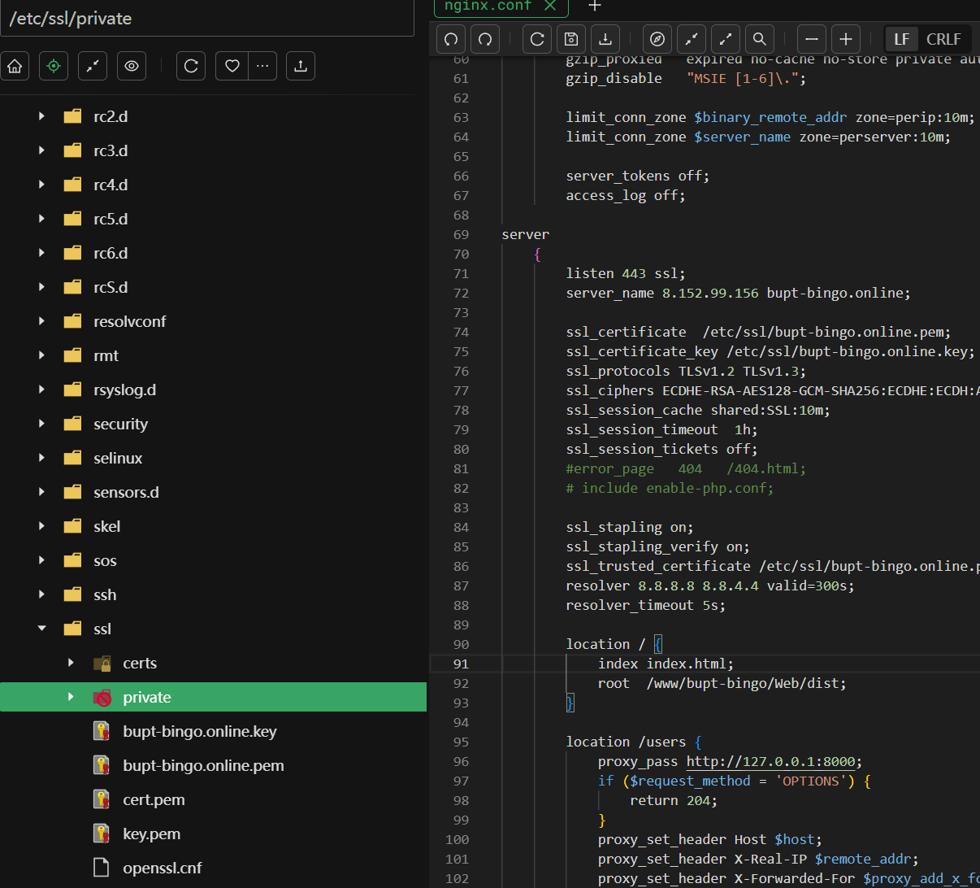
访问网站可见 https 已被启用
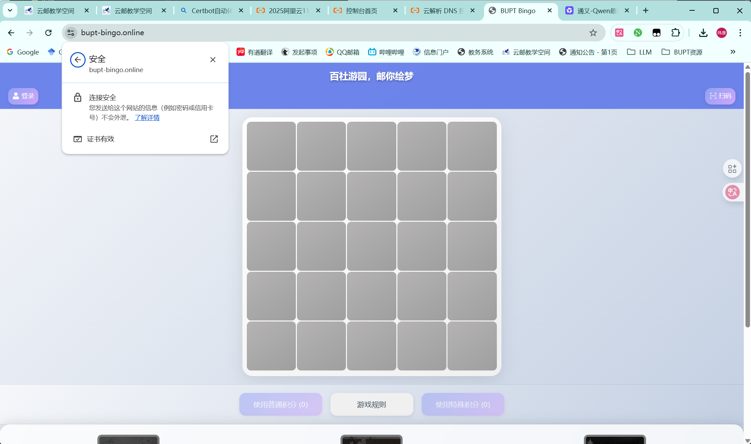

2.2 HSTS

2.2.1 配置 nginx
在 nginx.conf 的 http 块中添加
add_header Strict-Transport-Security "max-age=31536000; includeSubDomains; preload";
重启 nginx 并使用浏览器访问 https://bupt-bingo.online
F12 查看响应可见 HSTS 标头
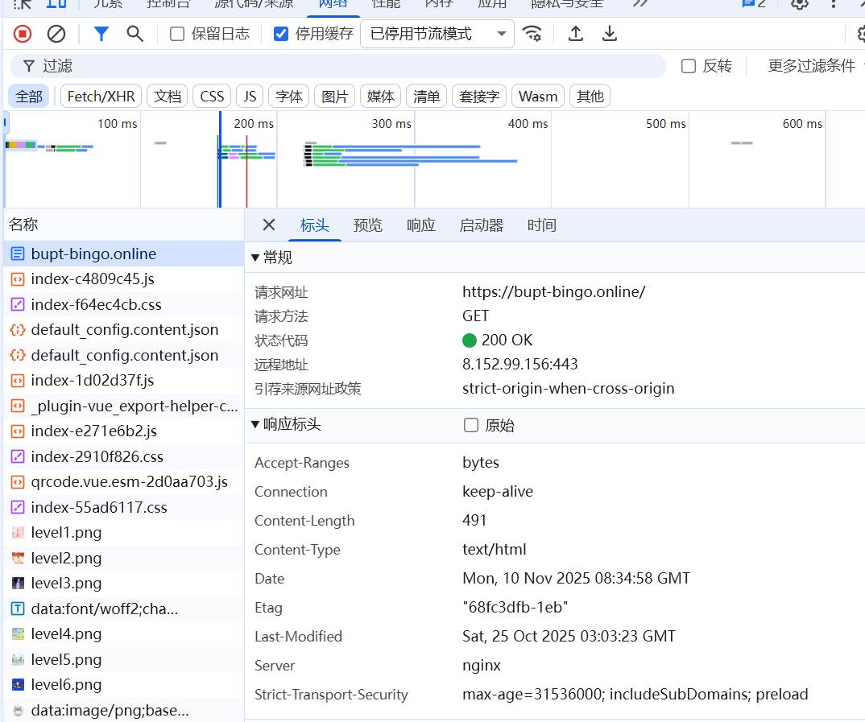

2.3 CDN

2.3.1 配置 CDN
前往阿里云控制台添加域名
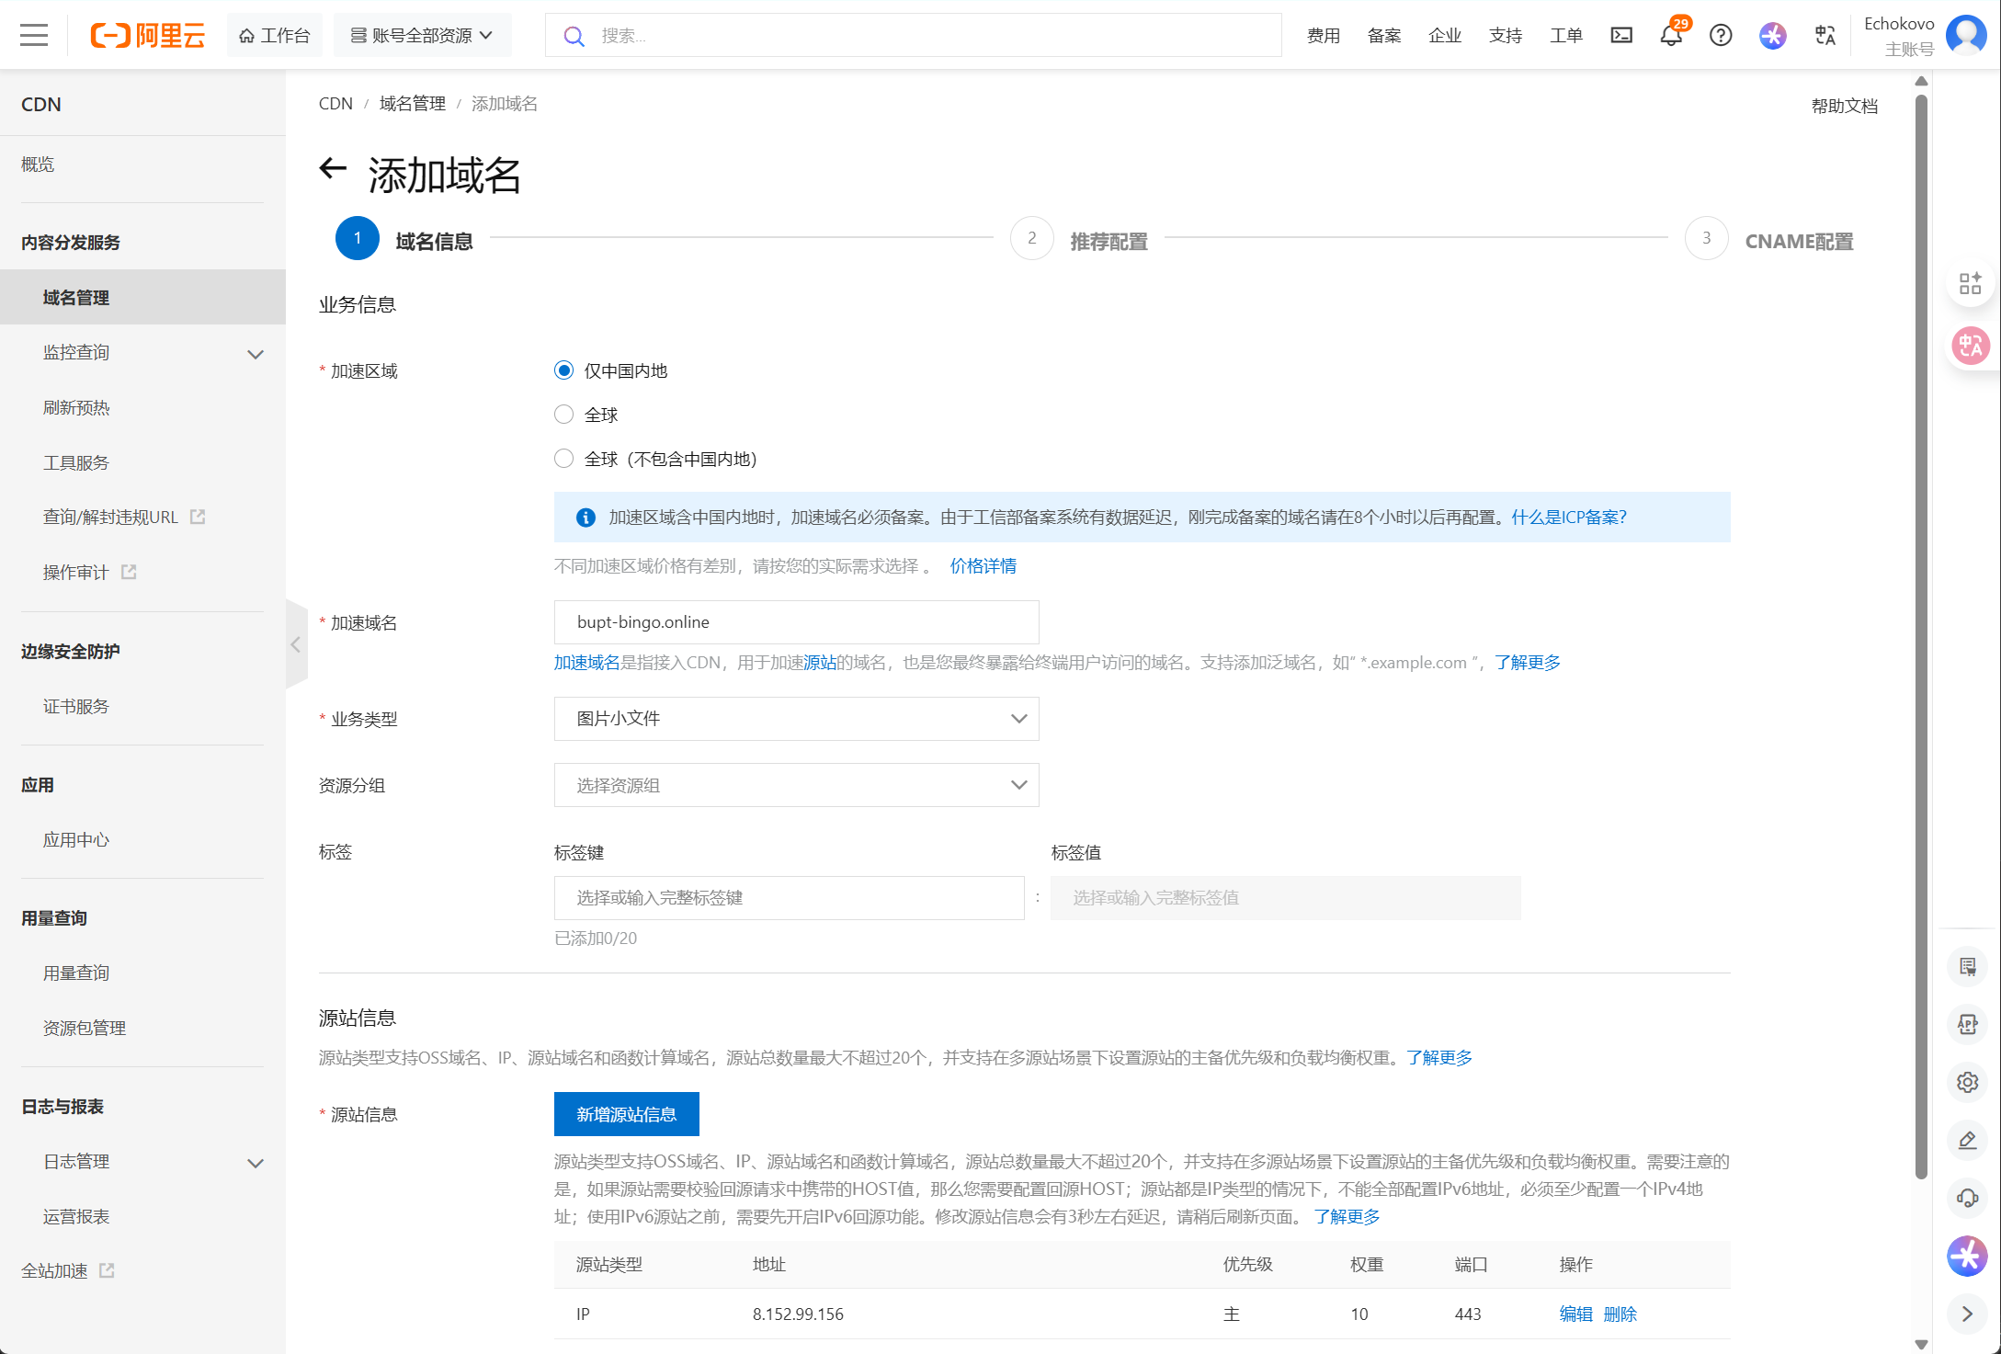
检查解析情况可见指向 IP 为阿里云服务器
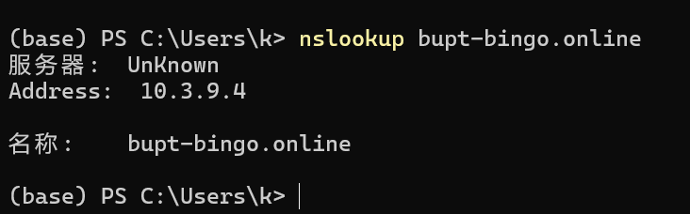
访问网站出现额外的响应标头
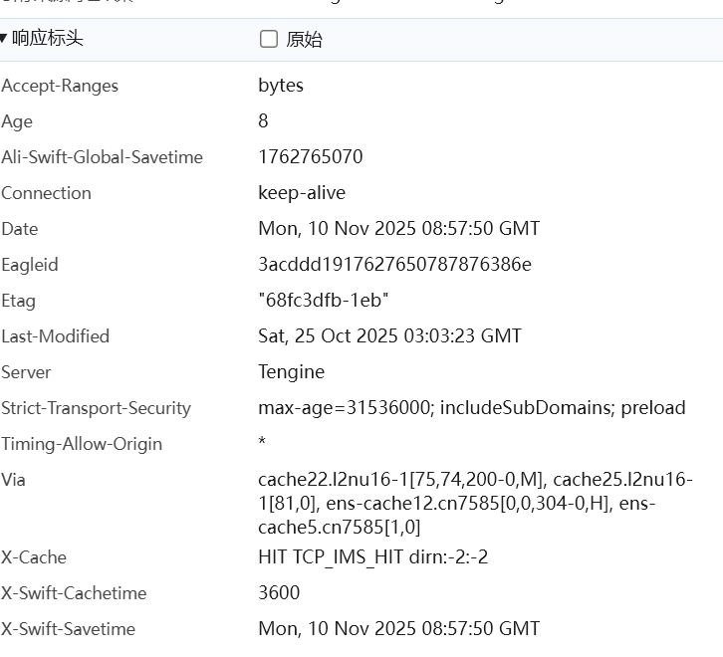

额外调研

3.1 调研HSTS在主流网站部署的情况，分析其存在的安全问题
前往 tranco-list.eu 下载全球最活跃的网站名录
使用 python requests 库直接获取网站响应标头以判断网站 HSTS 的启用情况
运行结果如下：
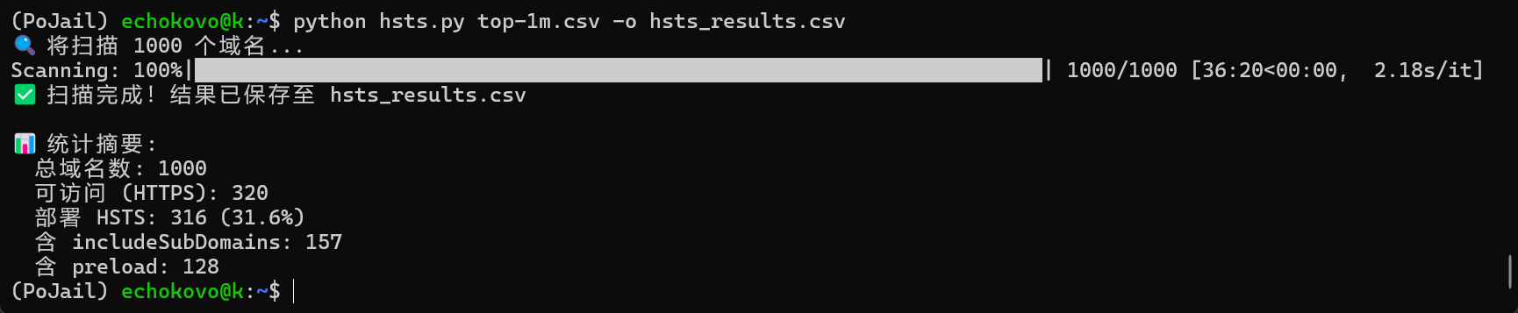
可见 320 个可访问的网站中只有 4 个未启用 HTTPS
但在启用 HSTS 的网站中，超过一半的网站未发送 includeSubDomains 的响应标头，即其不能保证子域名也强制使用 HTTPS，存在一定的安全隐患

3.2 分析主流CDN服务在证书安全方面存在的问题
SNI 依赖问题
- 主流 CDN 普遍采用 SNI（Server Name Indication） 技术实现单 IP 托管多 HTTPS 站点。
- 隐患：Windows XP / Android 2.x / 老旧 IoT 设备不支持 SNI，访问时可能返回默认证书（如 *.alicdn.com），导致：
  - 证书域名不匹配
  - 用户看到“钓鱼网站”警告
- 现状：多数 CDN 不再为非 SNI 客户端提供独立 IP（成本高），变相放弃兼容性。
无 SNI 回退机制
- 缺乏对不支持 SNI 的客户端的优雅降级策略（如返回友好提示页而非错误证书）。

总结与思考
通过本次对 HTTPS、HSTS、ACME 协议、Certbot 自动化部署以及 CDN 的实践与调研，我深刻体会到现代 Web 安全体系的复杂性与必要性。HTTPS 已成为网站安全的基石，而 HSTS 进一步强化了 HTTPS 的强制执行，有效抵御中间人攻击。ACME 协议与 Certbot 的结合极大降低了证书管理门槛，使得免费、自动化的 TLS 部署成为可能。
然而，调研也暴露出一些现实问题：尽管主流网站普遍启用 HTTPS，但 HSTS 配置仍不够完善——尤其是缺少 includeSubDomains 指令，导致子域名可能成为安全短板。此外，CDN 在提升性能的同时，对 SNI 的依赖也带来了兼容性隐患，老旧设备可能遭遇证书错误，影响可用性甚至引发用户信任危机。
这让我意识到，安全不仅是“开启 HTTPS”那么简单，而是需要在自动化、兼容性、纵深防御之间取得平衡。未来在部署 Web 服务时，应更注重安全策略的完整性（如正确配置 HSTS）和用户体验的兼顾（如评估目标用户设备对 SNI 的支持情况），真正做到“既安全又可用”。

